МИНОБРНАУКИ РОССИИ
Санкт-Петербургский государственный
электротехнический университет
«ЛЭТИ» им. В.И. Ульянова (Ленина)
Кафедра автоматики и процессов управления

отчет
по лабораторной работе №2
по дисциплине «Программирование»
Тема: Обработка последовательности чисел

Студент гр. 6391 |  | Дружинин Г.И.
Преподаватель |  | Писарев А.С.

Санкт-Петербург
2026

Цель работы (задание)

С клавиатуры вводится последовательность целых чисел (признак окончания последовательности – ввод числа 0). Необходимо вывести на экран:

а) среднее арифметическое введенных чисел;

б) разницу между максимумом и минимумом;

в) количество положительных чисел, кратных числу 5;

г) количество чисел, являющихся степенью двойки;

д) количество чисел, превышающих сумму двух предшествующих членов последовательности.

Алгоритм решения
Решение построено следующим образом.
- Обрабатываем вводимые числа
- Увеличиваем счётчик нужных значений
- Выводим результат после введения числа 0

Текст программы
#include <iostream>
using namespace std;
int main() {
long long N = 0;
long double Sum = 0;
// Объявляем переменную Max с наименьшим возможным значением
// Объявляем переменную Min с наибольшим возможным значением
long long Max = 0x8000000000000000, Min = 0x7fffffffffffffff;
long long Memory1 = 0;
long long Memory2 = 0;

int CountNumMod5 = 0;
int CountNumStep2 = 0;
int dop = 0;

long long Num;
while ((cin >> Num) && (Num != 0)) {
cout << "\n";
++N;
Sum += Num;
// Если максимум меньше текущего числа, то он будет равен текущему числу
if (Max < Num) Max = Num;
// Если минимум больше текущего числа, то он будет равен текущему числу
if (Min > Num) Min = Num;
// Проверка на кратность 5 и положительное число
if ((Num > 0) && ((Num % 5) == 0)) ++CountNumMod5;
// Быстрая проверка на степень двойки через побитовые операции
if ((Num > 0) && !(Num & (Num - 1))) ++CountNumStep2;
// Проверка, больше ли число суммы двух предыдущих
if ((N >= 3) && (Num > (Memory2 + Memory1))) ++dop;

// Запоминаем предыдущие 2 числа
Memory2 = Memory1;
Memory1 = Num;
}

cout << "\na) " << Sum / N;
cout << "\nb) " << Max - Min;
cout << "\nv) " << CountNumMod5;
cout << "\ng) " << CountNumStep2;
cout << "\nd) " << dop;
return 0;
}

Описание тестов
Для каждого теста указаны входные данные и ожидаемый результат.
1. Обычная последовательность (1, 2, 3, …):
Входные данные: 1 2 3 4 5 6 7 8 9 0
Ожидаемый вывод:
а) 5
б) 8
в) 1
г) 4
д) 0
Вывод:
а) 5
б) 8
в) 1
г) 4
д) 0
2. Введено одно число:
Входные данные: 128 0
Ожидаемый вывод:
а) 128
б) 0
в) 0
г) 1
д) 0
Вывод:
а) 128
б) 0
в) 0
г) 1
д) 0

Результат работы
Ниже приведены снимки консоли, подтверждающие корректную работу программы на разработанных тестах.

Тест 1
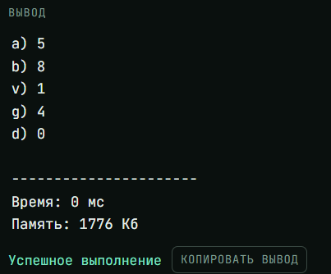

Тест 2

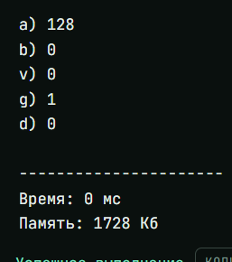

Все тесты отработали в соответствии с ожидаемыми результатами. Программа корректно обрабатывает последовательность чисел.
Вывод
В ходе лабораторной работы была разработана программа на языке C++, способная корректно обработать последовательность вводимых чисел по заданному алгоритму.
Программа принимает последовательность чисел, затем обрабатывает её до ввода числа 0.
Тестирование подтвердило правильность работы программы: любые вводимые числа выдают ожидаемый результат.
В процессе работы закреплены навыки использования условных операторов, циклов, потокового ввода-вывода и работы с вещественными числами в языке C++.

